KÜÇÜK SERÇE 15.10.2010
İpek, çocuk bahçesindeki kum havuzunda oynamayı çok severmiş. Küçük küreği ile kovasına kum doldurur,kumda şekiller yaparmış.
Bir gün kum havuzunda oynarken yakınına küçük bir serçe gelmiş.Küçük serçe kumlarda çocukların simitlerinden dökülmüş susam tanelerini yiyormuş.İpek uzun bir süre küçük serçeyi izlemiş.Sonra yavaşça elini uzatmış küçük serçeyi sevmek için. Küçük serçe kanatlarını çırpıp uçuvermiş.Önce yakındaki bir ağacın dalına konmuş.Sonra da uzaklara uçmuş,gözden kaybolmuş.
İpek küçük serçeyi çok beklemiş. Ama küçük serçe bir daha kum havuzuna hiç gelmemiş.
SORULAR
- İpek çocuk bahçesinde nerede oynamayı çok severmiş?
……………………………………………………………………………………………………………………………………………………………..
- İpek çocuk bahçesine giderken yanında hangi oyuncaklarını götürmüş?
………………………………………………………………………………………………………………………………………………………………
- İpek oyun oynarken yanına gelen küçük serçe ne yapıyormuş?
…………………………………………………………………………………………………………………………………………………………………………………………………………………………………………………………………………………………………………………………………..
- İpek, küçük serçeyi neden sevememiş?
……………………………………………………………………………………………………………………………………………………………………………………………………………………………………………………………………………………………………………………………………
- Küçük serçenin bir daha kum havuzuna gelmemesinin nedeni ne olabilir?
……………………………………………………………………………………………………………………………………………………………………………………………………………………………………………………………………………………………………………………………………
Okuduğunuz parçaya göre aşağıdaki cümlelerden doğru olanlara ‘’D’’ ,yanlış olanlara ‘’Y’’ yazınız.

1) İpek deniz kenarındaki kumlarla oynamayı çok severmiş. (……….)
2) İpek, kumları küçük küreği ile kovasına doldururmuş. (……….)
3) Küçük serçe , kum havuzunun ortasına konarak onun oyunu bozmuş. (…………)
4) Küçük serçe, İpek ile arkadaş olmuş. (…………)
5) Küçük serçe, o günden sonra bir daha kum havuzuna hiç gelmemiş. (……….)
Aşağıdaki sözcük dizilerini okuyunuz, cümle olanların başındaki daireleri kırmızıya diğerlerini maviye boyayınız. Cümle olanların sonuna uygun noktalama işaretlerini koyunuz.

Annem okula gelirken Ayşe teyze orada mı
Şu kuş ne güzel ötüyor Yemeğini yemeden
Bu bir oyun olamaz Arkadaşım bugün çok hasta
Bu kitabı çok beğendi Eyvah,yine servisi açırdım
Aşağıdaki sözcükleri eş anlamlıları ile eşleştirelim.
sene
ak
kelimek
yıl
sözcük
konuk
yanıt
cümle
cevap
tümce
misafir
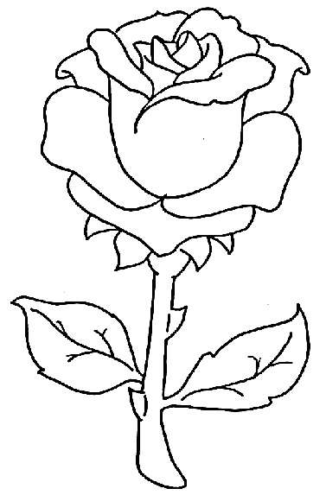

beyaz

MATEMATİK ETKİNLİĞİMİZ 14-10-2010
Aşağıdaki ritmik saymalarda bazı hatalar yapılmıştır, yapılan hataları bularak alt
satıra doğrusunu yazınız.

- 12 - 14 - 16 - 17 - 20 - 22 - 23 - 26 - 28 - 27 - 32
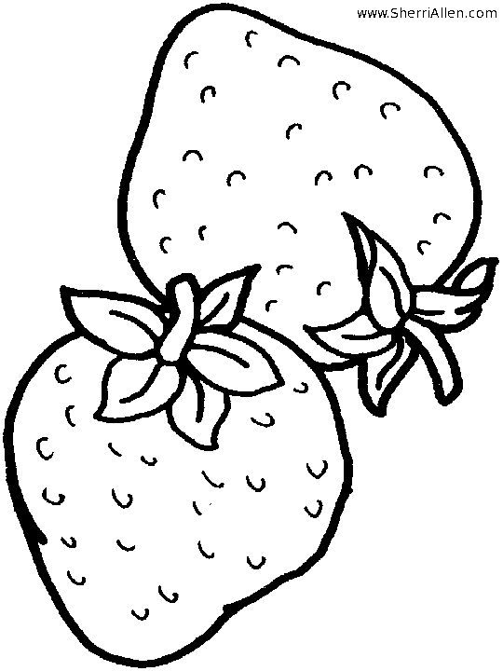
……… - …… - …… - …… - …… - ….. - ……- …….. - ……. - ……. - …….
- 12 - 15 - 18 - 20 - 24 - 27 - 29 - 33 - 36 - 39 - 40
……..- …… - …… - …… - …… - ….. - ……- …….. - ……. - ……. - …….
Aşağıdaki ritmik saymaların kuralını yazınız.

20
16
12
8
Kural:…………………………………………………………………………
8
11
14
17
Kural:…………………………………………………………………………
Aşağıdaki ritmik saymalarla ilgi soruları cevaplayınız.

- 45’ten ileriye beşer beşer sayarken 5. olarak söylediğimiz sayı kaçtır? (45 dahil)
Yanıt:………………………………………………………………………………..
- 41 in birler basamağında hangi sayı vardır?
Yanıt:……………………
- 82 sayısının birler basamağındaki rakamın rakamın basamak değeri, onlar basamağındaki rakamın basamak değerinden ne kadar eksiktir?
Yanıt:……………………………………………………………………………………………………….
- 97 sayısının onlar basamağındaki sayının basamak değeri birler basamağındaki sayının basamak değerinden ne kadar fazladır?
Yanıt:……………………………………
Aşağıdaki evin üzerinde bunan sayıları bir kez kullanmak şartı ile istenilen iki basamaklı sayıları oluşturunuz. Sonra evi verilen boyama kurallarına göre boyayınız.

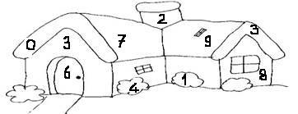
İki basamaklı en büyük sayı=…….
İki basamaklı en küçük sayı=…….
Boyama Kuralları:
1) Toplamları 16 eden iki sayının bulunduğu yeri kırmızıya boya.
2) Bir basamaklı en küçük sayının bulunduğu yeri kahverengi boya.
3) ‘’ 2 - 4 - 6 - …… - 10 - 12 ‘’ Ritmik saymada boş bırakılan yere gelmesi
gereken sayının yerini maviye boya.
4) Resimde aynı iki sayıyı bularak her ikisinin de yerini sarıya boya.
5) ‘’ 15 – 9 = ……… ‘’ Çıkarma işleminin sonucu olan sayının yerini siyah boya.

